DES算法实现及测试

1. 对文件加密

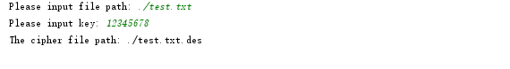

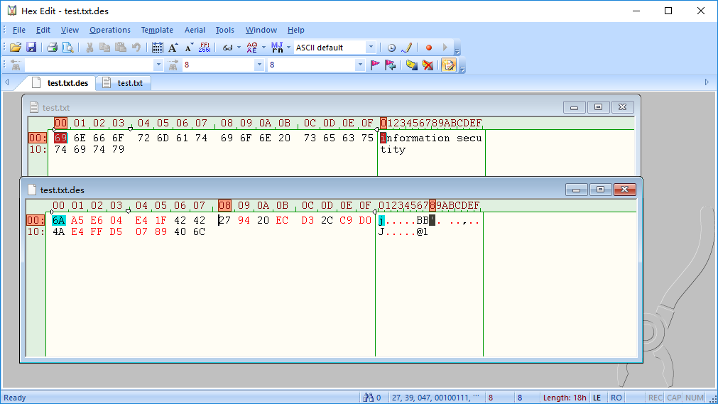

* test.txt文件内容是information security。
* 首先对当前目录下的test.txt文件加密得到test.txt.des文件。
* 文件字符数目不是8的倍数，用00(Hex)填充。
* 由于加密是对bit进行的，所以加密后的文件一般会乱码。

## 若密钥演示

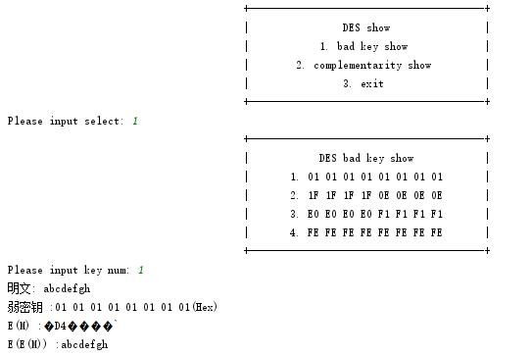

## 互补性证明

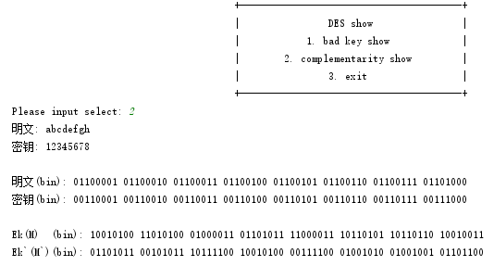

k表示密钥

k`表示密钥的按位取反

M表示明文

M`表示明文的按位取反